Розробка плану - конспекту уроку з української мови в 4- му класі НУШ
(за Типовою освітньою програмою для закладів загальної середньої освіти під керівництвом Р.Б. Шияна)

(авторка :Бурцева Т.О., вчителька вищої категорії , старший учитель Початкової школи № 26 Івано-Франківської міської ради ) .


Тема місяця | ,, Машина часу″.
Тема розділу | ,, Речення ″ .
Тема уроку | ,, Види речень за метою висловлювання та інтонацією ″.
Тип уроку: | урок засвоєння нових знань .
Цілі уроку: | Формувати поняття про види речень за метою висловлювання та інтонацією ; виробляти вміння знаходити їх у тексті , складати речення самостійно . Розвивати усне і писемне мовлення , збагачувати словниковий запас учнів . Виховувати любов до рідного слова .
Основні терміни та поняття: | розповідні , питальні , спонукальні речення , за інтонацією  ( окличні , неокличні ) .
Форми роботи: | - індивідуальна  - фронтальна  - групова робота , парна робота .
Етап використання ЕОР: | - актуалізація та корекція опорних знань, умінь і навичок  - вивчення нового матеріалу  - закріплення, узагальнення та систематизація вивченого
Мета використання ЕОР: | активізувати пізнавальну активність учнів; вдосконалювати обчислювальні навички четвертокласників; пояснити новий матеріал; закріпити вивчений матеріал; формувати ІК-компетентність учнів та цифрову культуру .
Очікувані  результати : | Учні вміють визначати види речень за метою висловлювання та інтонацією , інтонаційно розмежовувати речення в тексті ,
Предметні компетентності: | компетентність спілкування державною мовою ;  загальнокультурна компетентність , інформаційно-цифрова .
Обладнання : | кольорові цеглинки , педагогічні ігри ,, Розумники ”на інтерактивній дошці , мобільні телефони ( планшети). Українська мова та читання : підручник для 4 класу закладів загальної середньої освіти (у 2-х частинах) / Г. С. Остапенко, О. В. Волощенко, О. П. Козак — Київ : Світич, 2021.-144 с.
Хід навчального заняття :

І Емоційний етап.
1.Ранкове коло
Вчитель :
- Добрий день , діти ! Запрошую всіх на телебачення в гості до каналу
,, 26 ″. Пропоную взяти вам , мої учні , взяти участь у ток-шоу ,, Навчання разом із Розумниками ″.
Метою нашого зібрання є вивчення нового матеріалу , набуття практичних навичок та спілкування у колі друзів.
- Інтерактивна вправа «Привітайся».
Учитель. Візьміть долоньку дружби . Поверніться до сусіда і простягніть її один одному з приємним побажанням. Можна посміхнутися товаришеві , потиснути руку тощо.
- Вправа ,, Інтерв’ю ″.
- Яку тему місяця вивчаємо ?
- Що виражає речення ?
- З чого складається текст?
- Пригадай , які розділові знаки можуть стояти в кінці речення ?
- Вправа ,, Чарівний кейс ″.



Вчитель. До вас на урок я завітала з кейсом . Він чарівний.
Словничок : кейс- портфель, папка плоскої форми.
Завдання : передати по колу річ і здогадатися, що в кейсі.
( Діти передають по колу предмет і висловлюють свої думки).
- Вам цікаво , що там ?
( Яблуко)

- Як ви думаєте, для чого нам потрібно буде яблуко? ( Відповіді дітей).
- Критерії оцінювання . Обговорення.
- Будь- яка праця має бути оцінена. Щоб вам було зрозуміло, як ви працювали , обговоримо Критерії оцінювання.

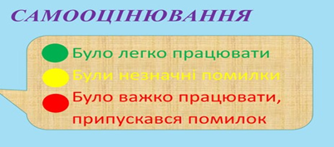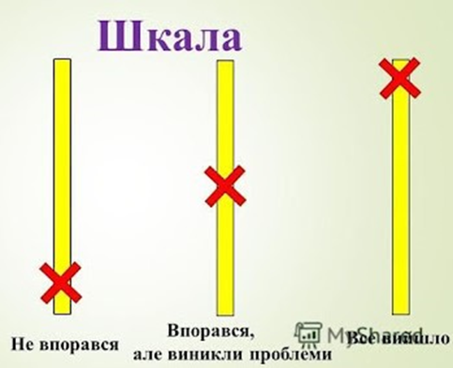

ІІ . Актуалізація опорних знань
- Інтерактивний метод «Мозковий штурм»
Учитель. Що ви знаєте про речення ?

РЕЧЕННЯ
- Перевірка домашнього завдання
2.1 Крісло автора ,, Презентація прочитаної книги про минуле″
- Хвилинка – цікавинка
Вчитель . Перегляньте навчальне відео і ви дізнаєтесь , яка пора року до нас завітала .

- Так, до нас знову завітала осінь .
- Які ознаки осені ви побачили ?
- Хвилинка каліграфії
Вчитель .
- ) Каліграфічно списати буквосполучення , утворити з них слово, записати його . Спочатку діти прописують у повітрі , потім- в зошиті .
ст ли ки листки
2 ) З поданим словом записати речення . Довести , що це речення. Визначити граматичну основу .
Летять листки пожовклі і зів’ялі , летять до ніг і ніжно шелестять .
5 . Словникова робота
Учитель. Подумайте , діти , і скажіть, як називається останній місяць осені ? Чому він має таку назву ? В яку пору року опадає листя з листяних
дерев ? Запишіть ці слова , поставте наголос . Слайд 2
Листопад , восени .

- Не забула осінь і про замріяний парк . Розфарбувала все навколо. Кружляють , вальсують листки над землею. Вітають свою господиню.
- Привітаймо і ми осінь своїми знаннями.

6. Вивчення нового матеріалу
  - Повідомлення теми і мети уроку, мотивація навчальної діяльності учнів
Підготовча робота .
Учитель. Прочитайте записи на дошці.
Жовте листя опадає з дерев
Яке листя опадає з дерев
Жовте листя, опадай з дерев
- Чи можемо назвати ці вислови реченнями?
- Чого не вистачає?
- Як визначити, який розділовий знак потрібно поставити ?
- Тож для чого нам потрібні знання про види речень?
- Отже, , ми сьогодні продовжимо працювати над реченнями, закріпимо знання про види речень за метою висловлювання, навчимося інтонаційно розмежовувати їх у тексті та самостійно будувати речення .
6.2 . Робота з ЕОІР ,, Українська мова ″ , 4 клас , частина 2 , тема 1, завдання 2. ( Фронтальна робота)
- Віднови правила . Добери відповідні слова .
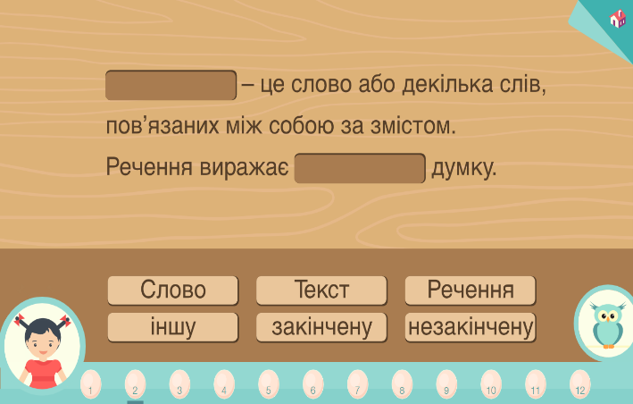
- Пригадай , які бувають речення за метою висловлювання?
6.3 .Робота з підручником. ( С. 39), завдання 1.
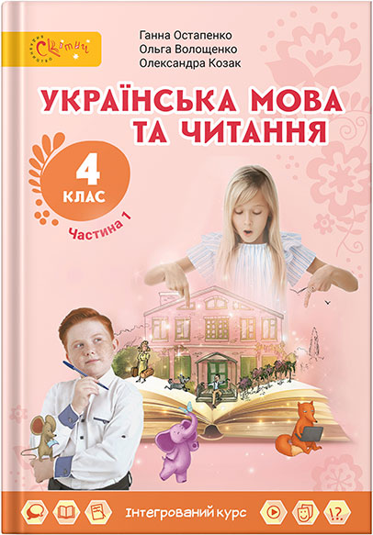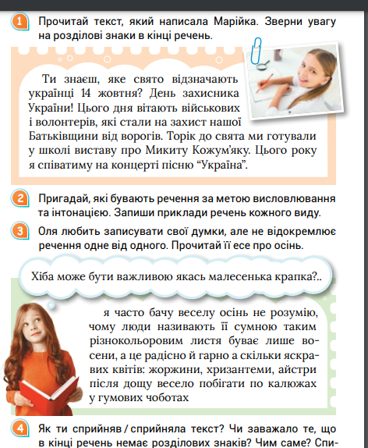

- Прочитай текст, який написала Марійка. Зверни увагу на розділові знаки в кінці речень.

Робота з ЕОІР ,, Українська мова ″, 4 клас , частина 2 , тема 1 ,
завдання 3
- Визнач види речень за метою висловлювання . Добери відповідні слова.
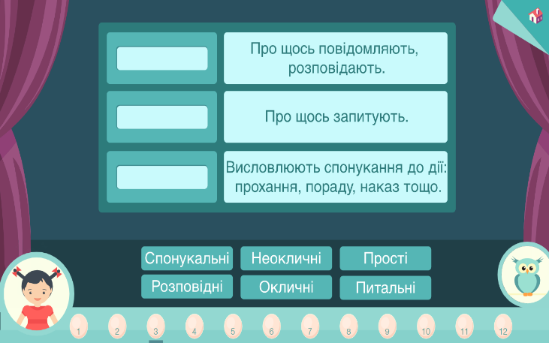
7. Відпочинок рухливий ,, Хмарка сонечко закрила”.
Хмарка сонечко закрила,
(закрити обличчя руками)
Слізки срібнії зронила.
Ми ті слізки пошукаєм, (присідання)
У травичці позбираєм.
Пострибаєм, як зайчата,
(стрибки)
Політаєм, як пташата,
(помахи руками, як крилами)
Потанцюємо ще трішки,
(танцювальні рухи)
Щоб спочили ручки, ніжки.
Всі веселі? От чудово!
А тепер до праці знову.
https://urokok.com.ua/methodical-cabinet/934-ckav-fzkulthvilinki-ta-ruhanki-na-kozhen-den-nush.html

8. Закріплення нового матеріалу
8.1. Робота з підручником с. 39 ( вправа 3-4)
Завдання : Прочитай твір-есе Олі про осінь.
9. Самостійна робота
Спиши твір , уставляючи розділові знаки в кінці речень.
10 Перевірка і самооцінювання
Я часто бачу веслу осінь. Не розумію , чому люди називають її сумною? Таким різнокольоровим листя буває лише восени, а це радісно й гарно. А скільки яскравих квітів: жоржини, хризантеми, айстри!? Після дощу весело побігати по калюжах у гумових чоботах. 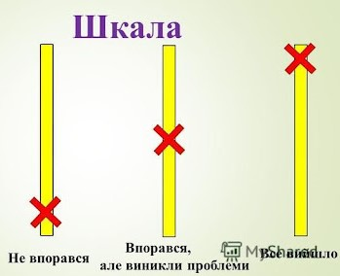

9. Офтальмологічна пауза для очей

10. Робота в групах ( Повторення правил роботи в групі)
Учитель. Із окремих слів, які записані на «осінніх листочках», скласти прислів’я. «Листочки» потрібно нанизати на нитку, як гірлянду. Пояснити значення записаних прислів’їв .
рахунок веде Осінь усьому – І група ( Осінь усьому рахунок веде .)
горобець Восени і багатий- ІІ група ( Восени і горобець багатий .)
весна з’їдає , а збирає Осінь – ІІІ група ( Осінь збирає , а весна з’їдає .)
11. Презентація роботи групи. ( Взаємооцінювання кольоровими цеглинками)
12. Домашнє завдання ( творча вправа)
Інструктаж виконання : скласти і записати 3 речення кожного виду .
Інтерактивний метод «Інтерв’ю»
Учитель. Уявіть собі, що місяць листопад прийшов до нас у гості. Про що б ви його запитали? Ми працюватимемо в парах. Кожна пара розподіляє ролі: кореспондент і респондент. Кореспондент складає три запитання, а респондент відповідає на них.
- Колективне обговорення виконаного завдання: які види речень ви використовували в інтерв’ю? Чому?
ІІІ . Підсумок уроку
- Інтерактивна вправа «Незакінчене речення»
- «Наше мовлення складається з __».
- «В кінці речення ставимо ___».
- «Речення виражає ___».
- «Слова в реченні ___ між собою».
- Сенкан
Речення
розповідне, питальне
повідомляє, описує, спонукає
Уміння висловлювати думки – ознака високої мовної культури.
Виражає закінчену думку.

3.Самооцінювання за весь урок ( Кольорові цеглинки)
- Діти! Оцініть свою роботу протягом уроку за допомогою уроку.
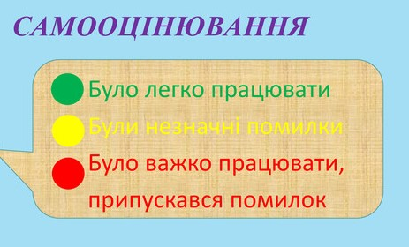

4.Оцінювання вчителем.


